Componente curricular: Educação Física Ano: 7º Bimestre: 1º

Sequência didática 3

Unidade temática | Esportes
Objeto de conhecimento | Esportes de marca

Atletismo – arremesso e lançamento para todos

Apresentação
Por meio desta sequência didática, espera-se que o aluno amplie seus conhecimentos acerca do atletismo. Para isso, é preciso garantir que ele compreenda as divisões das provas do atletismo (pista e campo) e seus respectivos grupos (corridas = pista; saltos e arremessos/lançamentos = campo). Nesse momento, vamos priorizar a vivência das provas pertencentes ao grupo de arremessos (peso) e lançamentos (dardo). Além disso, para que o conhecimento seja pleno, é preciso que o aluno consiga reconhecer a lógica que determina os esportes de marca.

Objetivos de aprendizagem

Objetivos gerais
- Conhecer e vivenciar as provas do atletismo pertencentes ao grupo de arremessos e lançamentos.
- Experimentar o esporte adaptado e situar essa prática no universo dos esportes de marca.

Objeto de conhecimento/Habilidades
Esportes de marca
- (EF67EF03) Experimentar e fruir esportes de marca, precisão, invasão e técnico-combinatórios, valorizando o trabalho coletivo e o protagonismo.
- (EF67EF04) Praticar um ou mais esportes de marca, precisão, invasão e técnico-combinatórios oferecidos pela escola, usando habilidades técnico-táticas básicas e respeitando regras.
- (EF67EF05) Planejar e utilizar estratégias para solucionar os desafios técnicos e táticos, tanto nos esportes de marca, precisão, invasão e técnico-combinatórios como nas modalidades esportivas escolhidas para praticar de forma específica.
- (EF67EF07) Propor e produzir alternativas para experimentação dos esportes não disponíveis e/ou acessíveis na comunidade e das demais práticas corporais tematizadas na escola.

Tempo previsto: 4 aulas

Aula 1
Gestão dos alunos: Aquecimento em duplas e prática individual.

Objetivo específico de aprendizagem
- Vivenciar diferentes técnicas de arremesso (linear e com giro).

Recursos didáticos

Espaço físico: quadra ou campo (grama ou terra)

Materiais: medicine ball ou bolas de handebol ou de futsal preenchidas com areia (certifique-se de que as bolas não pesem mais do que 3 kg), bolas de futsal ou de handebol vazias, trena e fita adesiva

Desenvolvimento da aula
Momento 1 – Inicie a aula em roda no centro da quadra. Faça aos alunos questões como: “Alguém se lembra de quais são as provas de arremesso/lançamento do atletismo?”, “Nas competições do esporte de rendimento, qual é o principal objetivo?”. Aproveite a discussão para reforçar com a turma o conceito de esporte de marca.
Momento 2 – Exponha o tema da aula por meio de uma breve demonstração das técnicas de arremesso. Para que haja progressão na aprendizagem, você pode fracionar o movimento de arremesso em duas partes: deslocamento linear e deslocamento com giro. No arremesso linear, observe que o atleta se encontra de lado para o sentido do arremesso; o peso deve estar na palma da mão e apoiado entre o pescoço e o ombro; com as pernas afastadas, o peso corporal é transferido da perna traseira para a perna dianteira, enquanto o atleta realiza o arremesso. Já na técnica com giro, o atleta inicia o arremesso de costas para o campo; apesar de a posição do peso ser a mesma, o atleta realiza um giro de 360°, alternando o peso corporal entre as pernas durante o giro e finalizando o arremesso de frente para o campo.

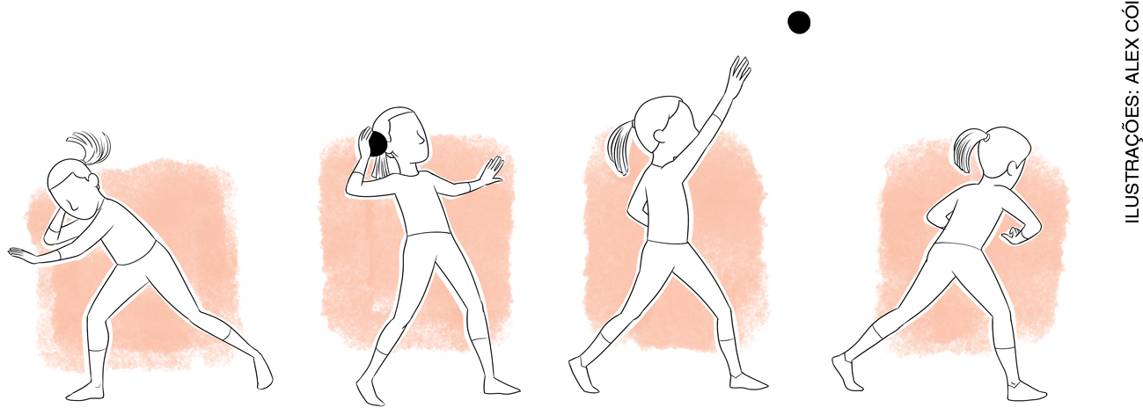
Arremesso linear.

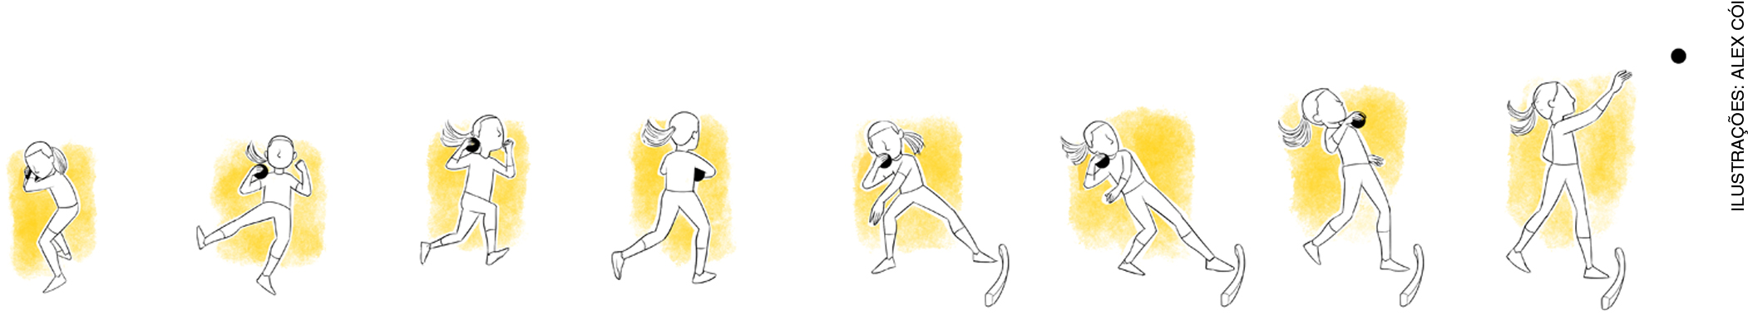
Arremesso com giro.

Momento 3 – Como curiosidade, apresente aos alunos a tabela abaixo. Ela contém a massa do peso utilizado em diferentes categorias. Na prática, permita aos alunos escolher o peso das bolas disponíveis para o arremesso. Posteriormente, a escolha da massa utilizada por meninos e meninas pode gerar uma boa reflexão entre os alunos. Afinal, todos os meninos são mais fortes que todas as meninas?

CATEGORIA | Adulto | Sub-23 | Juvenil | Menores | Mirim | Pré-mirim
MASCULINO | 7,26 kg | 7,26 kg | 6 kg | 5 kg | 4 kg | 3 kg
FEMININO | 4 kg | 4 kg | 4 kg | 3 kg | 3 kg | 3 kg

Momento 4 – Para iniciar o aquecimento, organize a turma em duplas, posicionando alguns alunos na linha lateral da quadra, de frente para a sua dupla posicionada na lateral oposta. Os alunos devem utilizar as bolas vazias para realizar arremessos com as mãos à sua dupla do outro lado da quadra (como se estivessem cobrando uma lateral no futebol). Posteriormente, progrida para arremessos com apenas uma das mãos (como no handebol) e oriente-os a alternar as mãos durante o arremesso (direita e esquerda). Por fim, peça aos alunos que utilizem o movimento do arremesso do peso para realizar o passe ao colega (mão espalmada, segurando a bola entre o ombro e o pescoço, como na imagem abaixo).

Posição do peso no arremesso.

Momento 5 – Para a parte principal da prática, desenhe um círculo no chão, demarcando a zona de arremesso, e faça marcas a cada meio metro de distância, com giz ou fita adesiva. Distribua as bolas com peso e oriente os alunos a alternar os arremessos um a um, garantindo a segurança da turma. Se houver espaço, demarque mais zonas de arremesso. Permita aos alunos experimentar ambas as técnicas de arremesso (linear e com giro).
Momento 6 – Por fim, reúna a turma em uma roda de conversa e proponha as seguintes reflexões:
“A prática foi prazerosa?”, “Todos conseguiram superar as próprias marcas ao longo da aula?”, “Quais são as capacidades físicas envolvidas no arremesso?”, “O que caracteriza o arremesso no universo dos esportes de marca?”.

Aula 2
Gestão dos alunos: Prática individual.

Objetivos específicos de aprendizagem
- Vivenciar o arremesso sentado.
- Experimentar o esporte adaptado.

Recursos didáticos

Espaço físico: quadra ou campo (grama ou terra)

Materiais: medicine ball ou bolas de handebol ou de futsal preenchidas com areia (certifique-se de que as bolas não pesem mais do que 3 kg), bolas de futsal ou de handebol vazias, trena, fita adesiva e cadeira

Desenvolvimento da aula
Momento 1 – Inicie a aula em roda no centro da quadra. Proponha algumas questões como: “Qual é a diferença entre a técnica de arremesso linear e a técnica com giro?”, “Como o arremesso do peso pode ser feito no esporte paralímpico?”, “As capacidades físicas envolvidas nessa técnica de arremesso permaneceriam as mesmas?”. Aproveite a discussão para reforçar com a turma o conceito de esporte de marca.
Momento 2 – Exponha o tema da aula por meio de uma breve demonstração do arremesso sentado.
O modo como o atleta segura o peso não se altera em relação às outras técnicas vivenciadas.
Momento 3 – Você pode utilizar os mesmos moldes de aquecimento da aula anterior, porém se certifique de que os alunos estejam sentados no chão da quadra para a realização da atividade.
Momento 4 – Para a parte principal da prática, demarque a quadra como na aula anterior. Distribua as bolas com peso e oriente os alunos a alternar os arremessos um a um, garantindo a segurança da turma. Posicione uma cadeira em cada zona de arremesso para que os alunos experimentem o arremesso sentado.
Momento 5 – Em uma roda de conversa final, promova reflexões como: “Qual a sensação de ter o movimento limitado na hora do arremesso?”, “A distância atingida pelo peso com o arremesso sentando foi maior ou menor que a do arremesso em pé? Por quê?”, “Quais valores podemos aprender com o esporte paralímpico?”. Aborde valores como superação e persistência, por exemplo.

Aulas 3 e 4
Gestão dos alunos: Aquecimento em duplas e prática individual.

Objetivos específicos de aprendizagem
- Vivenciar o lançamento do dardo.
- Promover adaptações que possibilitem a prática do lançamento do dardo no ambiente escolar.

Recursos didáticos

Espaço físico: quadra ou campo (grama ou terra)

Materiais: cabos de vassoura revestidos com espaguetes de piscina, fita adesiva e trena

Desenvolvimento da aula
Momento 1 – Inicie a aula com os alunos em roda no centro da quadra. Relembre a todos a atenção necessária durante os lançamentos. A segurança de todos vem em primeiro lugar. Pergunte: “No atletismo, o lançamento do dardo faz parte das provas de pista ou de campo?”, “Qual é a lógica básica existente nos esportes de marca?”.
Momento 2 – Como curiosidade, apresente aos alunos a tabela abaixo. Ela contém a massa do dardo utilizado em diferentes categorias.

CATEGORIA | Adulto | Sub-23 | Juvenil | Menores | Mirins | Pré-mirim
MASCULINO | 800 g | 800 g | 800 g | 700 g | 600 g | 500 g
FEMININO | 600 g | 600 g | 600 g | 500 g | 500 g | 400 g

Momento 3 – Explique e demonstre a técnica do lançamento do dardo. Perceba que o atleta faz uma corrida frontal segurando o dardo na altura do ombro. Durante a corrida lateral (chamada corrida de balanço), o atleta estende o braço para trás, deixando o dardo na posição diagonal. Então realiza o lançamento do dardo em um ângulo aproximado de 45° em relação ao solo e se recupera por meio de uma frenagem do movimento. Vale a pena ressaltar que a marca alcançada é aquela referente ao primeiro contato da ponta do dardo com o solo.

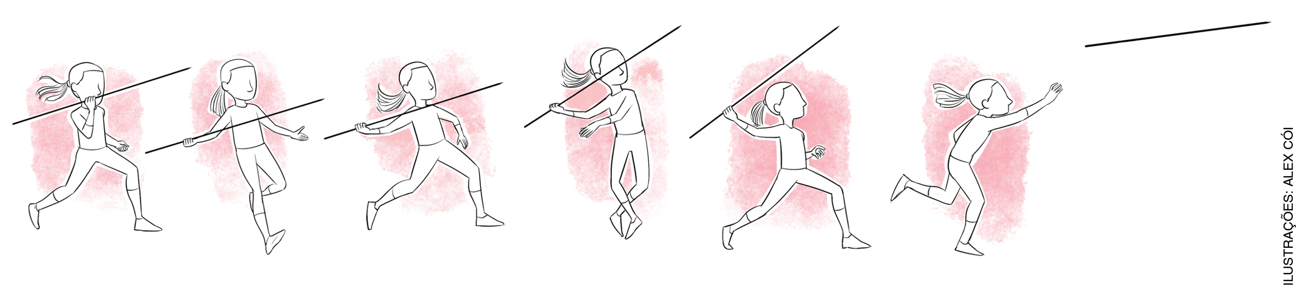
Lançamento do dardo.

Momento 4 – Após a demonstração, proponha um aquecimento com corridas e frenagens. Você pode iniciar com os alunos na lateral da quadra e, ao som do apito, pedir que atinjam a maior velocidade possível em direção à lateral oposta. No entanto, eles devem frear o movimento o mais rápido possível ao som do segundo apito. Utilize outros exercícios de coordenação, estimulando a transição da corrida frontal para a corrida lateral.
Momento 5 – Para a parte principal, distribua os dardos (cabos de vassoura revestidos com espaguetes de piscina) aos alunos e inicie a prática do lançamento. Oriente-os a se posicionarem atrás da zona de lançamento e a observarem a marca alcançada no chão após cada lançamento.
Momento 6 – Após a prática, reúna novamente os alunos em roda para uma reflexão. Realize perguntas como: “A prática foi prazerosa?”, “Qual fase do lançamento é a mais difícil de ser executada?”. Abra espaço para que os alunos exponham suas sensações e tirem dúvidas.
Momento 7 – Você pode propor um torneio de arremessos e lançamentos entre os alunos. Realize o aquecimento como nas aulas anteriores e estipule três tentativas de arremessos e três de lançamentos para cada aluno. Será computada a maior marca alcançada. Aproveite para discutir sobre a divisão da competição por gênero: “Ela é necessária no ambiente escolar? Explique”.

Acompanhamento da aprendizagem
Ao longo desta sequência didática, você deve acompanhar e orientar o progresso dos alunos. Para tal, você pode direcionar seu olhar para diversos aspectos, como: o aprendizado da técnica, a ampliação do repertório motor, as atitudes e as interações entre os alunos, o empenho e o envolvimento com a prática. A fim de norteá-lo, propomos as seguintes reflexões:
- A prática foi envolvente e prazerosa para os alunos?
- Houve empenho e participação de todos?
- O grupo é homogêneo no que diz respeito à coordenação motora?
- As sensações expressas na roda final da aula foram positivas?
- A prática de arremessos e lançamentos trouxe progressos no desenvolvimento motor e cognitivo dos alunos?
- A técnica de movimento apropriada foi observada na aprendizagem dos alunos?

Após o trabalho com a sequência didática, apresente aos alunos a autoavaliação a seguir. Se preferir, reproduza as questões na lousa e peça que as copiem e respondam.

AUTOAVALIAÇÃO | SIM | MAIS OU MENOS | NÃO
A prática de arremessos e lançamentos foi prazerosa?
Consigo reconhecer essas provas como esportes de marca?
Consegui melhorar minhas marcas ao longo das aulas?
Consigo realizar todas as técnicas de arremesso e lançamento?

